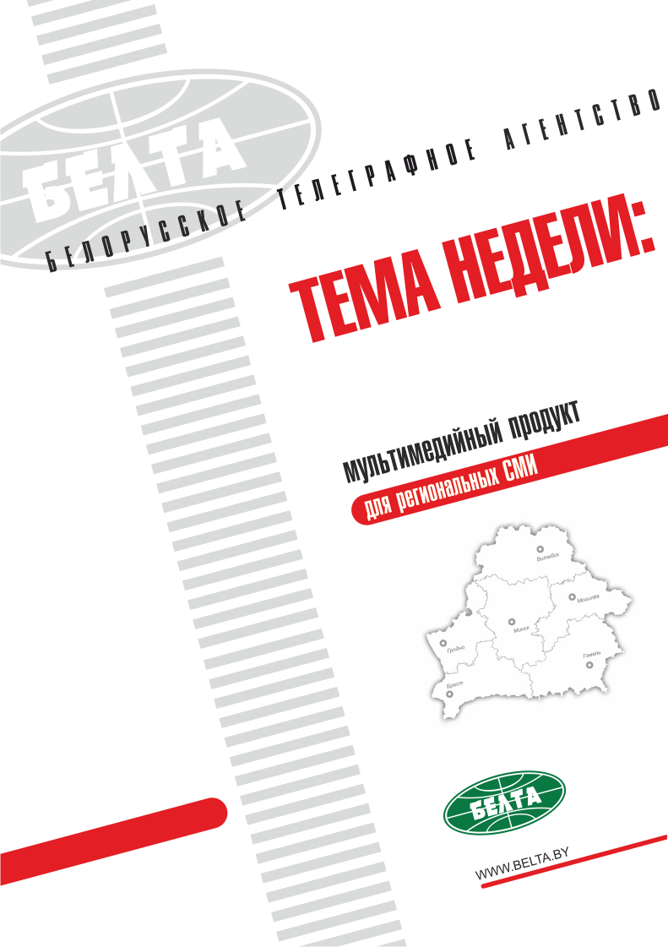

СЕГОДНЯ В ВЫПУСКЕ
Тема недели: Визит Президента Турции в Беларусь 4
Беларусь и Турция способны подняться на новую ступень в развитии отношений - Лукашенко 4
У Беларуси и Турции много сфер для перспектив совместного сотрудничества - Эрдоган 5
Турции и Беларуси за короткий срок удастся поднять планку товарооборота до $1 млрд - Эрдоган 5
Лукашенко: Беларусь славится традициями веротерпимости и уважения между людьми разных национальностей 5
Соборная мечеть станет символом дружбы белорусского и турецкого народов - Эрдоган 6
Эрдоган отметил мирное сосуществование представителей разных конфессий в Беларуси 6
Беларуси и Турции необходимо перестраиваться на кооперационную форму взаимодействия - Лукашенко 7
Лукашенко: политический диалог между Беларусью и Турцией отличается атмосферой дружбы и взаимопонимания 8
Лукашенко и Эрдоган в совместном коммюнике обозначили приоритетные направления для развития сотрудничества 8
Турция готова увеличить количество рейсов своих авиакомпаний в Беларусь - Эрдоган 10
Эрдоган выступает за более активный приход турецких бизнесменов на белорусский рынок 10
Пакет белорусско-турецких документов подписан в Минске по итогам переговоров на высшем уровне 11
Тэма тыдня: Візіт Прэзідэнта Турцыі ў Беларусь 12
Беларусь і Турцыя здольны ўзняцца на новую ступень у развіцці адносін - Лукашэнка 12
У Беларусі і Турцыі шмат сфер для перспектыў сумеснага супрацоўніцтва - Эрдаган 13
Турцыі і Беларусі за кароткі тэрмін удасца падняць планку тавараабароту да $1 млрд - Эрдаган 13
Лукашэнка: Беларусь славіцца традыцыямі верацярпімасці і павагі паміж людзьмі розных нацыянальнасцей 13
Саборная мячэць стане сімвалам дружбы беларускага і турэцкага народаў - Эрдаган 14
Эрдаган адзначыў мірнае суіснаванне прадстаўнікоў розных канфесій у Беларусі 14
Беларусі і Турцыі неабходна перабудоўвацца на кааперацыйную форму ўзаемадзеяння - Лукашэнка 15
Лукашэнка: палітычны дыялог паміж Беларуссю і Турцыяй вызначаецца атмасферай дружбы і ўзаемаразумення 16
Лукашэнка і Эрдаган у сумесным камюніке абазначылі прыярытэтныя напрамкі для развіцця супрацоўніцтва 16
Турцыя гатова павялічыць колькасць рэйсаў сваіх авіякампаній у Беларусь - Эрдаган 17
Эрдаган выступае за больш актыўны прыход турэцкіх бізнесменаў на беларускі рынак 18
Пакет беларуска-турэцкіх дакументаў падпісаны ў Мінску па выніках перагавораў на вышэйшым узроўні 18
Фото 19
Мнения 24
Инфографика 27

Тема недели: Визит Президента Турции в Беларусь
11 ноября состоялся официальный визитом в Беларусь Президента Турции Реджепа Тайипа Эрдогана. В Минске во Дворце Независимости состоялись официальные переговоры президентов Беларуси и Турции. Александр Лукашенко и Реджеп Тайип Эрдоган обсудили широкий спектр вопросов развития межгосударственных отношений с акцентом на активизацию торгово-экономического сотрудничества, обменялись взглядами по проблематике региональной и международной повестки дня. По итогам переговоров подписан ряд двусторонних документов.
Александр Лукашенко и Реджеп Тайип Эрдоган приняли участие в белорусско-турецком бизнес-форуме, проведенном Белорусской торгово-промышленной палатой совместно с Советом по внешнеэкономическим связям Турции (DEIK). На мероприятии рассмотрены перспективные направления развития двустороннего торгово-экономического и инвестиционного сотрудничества. Кроме того, в Минске с участием лидеров двух стран прошла церемония торжественного открытия Соборной мечети.

Беларусь и Турция способны подняться на новую ступень в развитии отношений - Лукашенко
Об этом заявил Президент Беларуси Александр Лукашенко на переговорах с Президентом Турции Реджепом Тайипом Эрдоганом в узком составе.
"Уверен, что в результате вашего визита мы способны подняться еще на одну ступень в развитии наших отношений", - подчеркнул белорусский лидер.
"У нас практически нет политических разногласий. У нас единый взгляд на международную повестку дня. Очень хорошие отношения по дипломатическим каналам, - заявил Александр Лукашенко. - Да, торгово-экономические отношения у нас немного отстают от наших личных, межгосударственных отношений. Но даже в этой части также динамика положительная и существует хороший прогресс".
Александр Лукашенко заверил Реджепа Тайипа Эрдогана в искреннем отношении Беларуси к дружественной Турции. "Наши дружба и отношения прошли испытание временем. И вы можете быть уверены в надежности наших отношений. Со стороны Беларуси мы всегда будем предсказуемы для Турции, и наша политика всегда будет соответствовать тому курсу, который вы проводите уже не первый год", - заявил глава белорусского государства.
Президент Беларуси отметил, что в межгосударственных отношениях немалую роль играют личные. "Если брать во внимание этот фактор, то у нас с вами сложились очень давние отношения. Их срок - уже более десятка лет", - сказал Александр Лукашенко.
Он выразил благодарность Президенту Турции за то, что в составе турецкой делегации в Минск приехали около 200 представителей и руководителей крупнейших компаний этой страны. "Мы откроем белорусско-турецкий бизнес-форум, на который зарегистрировалось порядка 300 белорусских компаний. Это, видимо, самый крупный форум по численности компаний в истории независимой Беларуси", - отметил глава государства.
Александр Лукашенко заметил, что Реджеп Тайип Эрдоган посещает Беларусь впервые, но выразил уверенность, что, несмотря на ненастную погоду, страна ему понравится.

У Беларуси и Турции много сфер для перспектив совместного сотрудничества - Эрдоган
Об этом заявил Президент Турции Реджеп Тайип Эрдоган на встрече с главой белорусского государства Александром Лукашенко в узком составе.
Реджеп Тайип Эрдоган сказал, что счастлив посетить Беларусь, и обратил внимание, что Турция была первым государством, которое признало независимость Беларуси.
"Что касается наших будущих отношений, то имеется много сфер, особенно в экономике, чтобы работать вместе", - отметил Президент Турции.
Он также констатировал, что с учетом десятимиллионного населения Беларуси и восьмидесятимиллионного населения Турции получается 90 млн человек, это немало. По словам Реджепа Тайипа Эрдогана, эта цифра свидетельствует, что вместе можно очень много сделать, особенно для экономического взаимодействия между Беларусью и Турцией.
Несмотря на некоторый спад белорусско-турецкого товарооборота за последние три года, Президент Турции уверен в хороших перспективах его наращивания.

Турции и Беларуси за короткий срок удастся поднять планку товарооборота до $1 млрд - Эрдоган
"Думаю, что за короткий срок мы сможем поднять товарооборот до $1 млрд, и это не так сложно", - считает турецкий лидер. При этом он обратил внимание на тот факт, что в настоящее время турецкие инвестиции в Беларусь составляют очень внушительную сумму. А с учетом нынешнего визита турецкой делегации на высоком уровне данные показатели должны существенно возрасти.
Реджеп Тайип Эрдоган подчеркнул, что вместе с ним в Минск приехали около 200 турецких бизнесменов, которые в том числе примут участие в белорусско-турецком бизнес-форуме. "Уверен, что наше с вами участие в этом мероприятии придаст новый импульс их совместной работе", - сказал Президент Турции, обращаясь к Александру Лукашенко.
Президент Турции выразил мнение, что те шаги, которые предпринимаются в настоящее время по наращиванию двусторонних контактов, должны дать взаимный выигрыш.
Турецкий лидер также обратил внимание на тот факт, что между Беларусью и Турцией существует понимание по многим вопросам политики и экономики, и данный визит станет хорошей основой для укрепления взаимодействия в будущем.

Лукашенко: Беларусь славится традициями веротерпимости и уважения между людьми разных национальностей
Об этом Президент Беларуси Александр Лукашенко заявил во время церемонии открытия Соборной мечети в Минске.
Глава государства подчеркнул, что открытие Соборной мечети в столице Беларуси - это, безусловно, знаковое событие как для мусульманской общины страны, так и для всех граждан республики. "Беларусь издревле славится традициями веротерпимости и взаимного уважения между людьми разных конфессий и национальностей. В этом наша гордость, наша сила, в этом залог нашей жизнестойкости", - заявил Александр Лукашенко.
Президент отметил, что мусульмане появились в Беларуси еще в четырнадцатом веке. Они быстро и без проблем стали частью народа, вместе со всеми защищали страну от внешних врагов, вносили значительный вклад в ее материальную культуру и традиции. "Наглядным свидетельством духовного взаимопроникновения, к примеру, являются древние книги - китабы, которые с шестнадцатого века белорусские мусульмане писали арабской графикой, но на белорусском языке", - заметил глава государства.
"Беларусь - страна с миролюбивым характером. Мы ценим мир и спокойствие, поэтому строим храмы для всех конфессий.
Мы придерживаемся одного лозунга: любой гражданин нашей страны вправе найти свою дорогу к своему храму, и никто не имеет права и не должен его понуждать поступать иначе. Поэтому мы сегодня открываем этот великий храм, который будет не просто домом для мусульман, а привнесет огромный вклад в развитие культуры нашей Беларуси", - сказал Президент.
"Убежден, что Соборная мечеть, возведенная при личной поддержке Президента Турции Реджепа Эрдогана, моего хорошего друга и товарища, станет для мусульман Беларуси и всего белорусского народа важным духовным центром, источником просвещения и распространения гуманистических идей и истинных целей ислама", - заключил Александр Лукашенко.

Соборная мечеть станет символом дружбы белорусского и турецкого народов - Эрдоган
Такое мнение высказал Президент Турции Реджеп Тайип Эрдоган во время церемонии открытия в Минске Соборной мечети.
"Мы с вами являемся свидетелями поистине исторического момента - присутствуем на церемонии открытия минской мечети, строительство которой было завершено при содействии фонда Управления по делам религии Турецкой Республики", - отметил Реджеп Тайип Эрдоган, обращаясь к гостям. Он выразил радость по поводу того, что открытие столь значимого объекта ему довелось осуществить с дорогим другом и коллегой - Президентом Беларуси Александром Лукашенко.
"Лично от себя и от имени своего народа благодарю всех, кто имеет отношение к строительству мечети и ее открытию. Она в том числе станет символом дружбы белорусского и турецкого народов", - убежден Реджеп Тайип Эрдоган.
Он также выразил благодарность белорусской стороне за доброе отношение к проживающим на ее территории мусульманам.

Эрдоган отметил мирное сосуществование представителей разных конфессий в Беларуси
"Беларусь - это та страна, где люди самых разных этнических и религиозных корней проживают под одной крышей, в мире и согласии. И мы с вами - свидетели того, что здесь такая палитра, такое разнообразие воспринимается не как источник потенциальной угрозы, а как красота, символ богатства и достояние", - убежден Президент Турции.
По его словам, люди разных этнических корней, религиозных убеждений вместе, в рамках одного общего видения будущего, работают на благо и процветание Республики Беларусь.
"Я верю, что такая особенность Беларуси очень важна с учетом того непростого периода, в котором мы находимся. К сожалению, такой красивой картины, такого пейзажа во многих странах мира увидеть не удастся. В ряде европейских стран нет той терпимости и дружелюбия, которыми мы наслаждаемся здесь. Порой люди становятся жертвой политики, продиктованной желанием разделять по принципу "Кто ты, откуда, во что веруешь", - заметил Реджеп Тайип Эрдоган.
Он обратил внимание, что в современном мире люди фактически являются свидетелями драмы, когда в некоторых европейских странах вынуждены спасаться от невзгод, от пертурбаций в своих собственных государствах многие и многие жители. "Конечно, я не собираюсь рассказывать о тех беженцах, которых мы у себя в Турции принимаем на протяжении последних шести лет, - из Сирии, Ирака. Мы будем продолжать принимать их у себя дома, потому что наша вера того требует. Мы не в силах закрыть дверь перед теми, кто бежит от бомбардировок", - добавил Президент Турции.

Беларуси и Турции необходимо перестраиваться на кооперационную форму взаимодействия - Лукашенко
Об этом заявил глава белорусского государства Александр Лукашенко на переговорах в расширенном составе с Президентом Турции Реджепом Тайипом Эрдоганом.
"Думаю, уже пора уходить от чистой торговли товарами, перестраиваться на новую, кооперационную форму взаимодействия, которая является важнейшим механизмом выживания в современных условиях. У Беларуси и Турции есть необходимые для этого экономический потенциал и инструменты", - сказал Президент Беларуси.
По словам Президента Беларуси, перспективным видится сотрудничество промышленных предприятий двух стран в области автомобиле- и тракторостроения, производства автокомпонентов. "Необходимо способствовать созданию на территории наших государств совместных производств сложнотехнической продукции, в том числе в целях ее продвижения на рынки третьих стран", - считает белорусский лидер.
В городе Измир уже собраны первые грузовики Минского автомобильного завода. "Предлагаю подумать над расширением этого опыта. Мы готовы предложить турецким партнерам сотрудничество по производству большегрузных карьерных самосвалов, дорожно-строительной и другой специальной техники", - заявил Александр Лукашенко.
Хорошие отзывы в Турции получает белорусская кормоуборочная техника ОАО "Гомсельмаш". В этой связи глава государства предложил подумать о путях совместного производства этих машин на турецкой территории.
"Еще один флагман белорусской индустрии - трактор "Беларус" - известен фермерам по всему миру, но пока в Турции он свою нишу не нашел. Мы активно ищем стратегического партнера для создания соответствующего производства и надеемся на вашу личную поддержку данных проектов, а также на совет по выбору достойных партнеров для белорусских производителей", - отметил Александр Лукашенко.
Президент добавил, что проходящий в Минске белорусско-турецкий бизнес-форум призван способствовать выведению двустороннего сотрудничества в торгово-экономической сфере на новый уровень.
Действенным механизмом развития двусторонней торговли Президент назвал белорусско-турецкую совместную межправительственную экономическую комиссию.
"Считаю, что не стоит затягивать с очередным заседанием, и, думаю, нам надо было бы его провести в первом квартале 2017 года", - предложил белорусский лидер.
Он также призвал систематизировать шаги в торгово-экономической сфере на ближайшую перспективу.
Важным, по словам Александра Лукашенко, является развитие сотрудничества в образовательной и научной сферах. Он пригласил турецких студентов получать качественное образование по самым высоким европейским стандартам в Беларуси.
Белорусская сторона также видит потенциал для развития связей с турецкими технологическими парками и центрами трансфера технологий. "Хочу заверить, что участие турецких компаний в реализации проектов будет поддерживаться властями Беларуси", - резюмировал Президент.

Лукашенко: политический диалог между Беларусью и Турцией отличается атмосферой дружбы и взаимопонимания
"Приятно отметить, что политический диалог между нашими странами отличается атмосферой дружбы и взаимопонимания, отсутствием каких-либо проблемных вопросов", - сказал Президент Беларуси.
Александр Лукашенко подчеркнул, что первый визит Президента Турции в Беларусь является исторически значимым для обеих стран.
"Сегодня мы на встрече в узком составе уже обсудили вопросы двусторонней повестки дня, затронули острые мировые и региональные проблемы", - отметил он.
По словам главы белорусского государства, стороны взаимно заинтересованы в динамичном развитии межгосударственных и межпарламентских связей, совершенствовании действующих и создании новых механизмов экономического, научного и культурного сотрудничества.
Александр Лукашенко еще раз поблагодарил Реджепа Тайипа Эрдогана за визит и внимание к развитию сотрудничества с Беларусью.

Лукашенко и Эрдоган в совместном коммюнике обозначили приоритетные направления для развития сотрудничества
Президенты Беларуси и Турции Александр Лукашенко и Реджеп Тайип Эрдоган по итогам официальных переговоров в Минске подписали совместное коммюнике, в котором высказались за расширение и углубление двусторонних связей по ряду приоритетных направлений.
Стороны намерены усилить координацию и развитие сотрудничества во внешней политике, включая взаимную поддержку кандидатур в рамках международных организаций, работать над увеличением объемов и диверсификацией структуры взаимного товарооборота, осуществлять совместный поиск новых сфер экономического взаимодействия в целях динамичного роста национальных экономик и повышения уровня жизни граждан обоих государств.
Высказан интерес к развитию сотрудничества в машиностроении, станкостроении, агропромышленном комплексе, транспортной и логистической сферах, деревообрабатывающей и текстильной промышленности.
В числе приоритетов укрепление производственной кооперации, обеспечение успешного функционирования совместных предприятий и реализация новых проектов на территориях обоих государств, продвижение совместно произведенной продукции на рынки третьих стран, а также создание благоприятных условий для расширения контактов между белорусскими и турецкими деловыми кругами, активизация взаимодействия по линии торгово-промышленных палат обоих государств.
Отдельными пунктами в совместном коммюнике значатся укрепление научно-технического, технологического и инновационного сотрудничества, развитие сотрудничества в области культуры, искусства и образования, включая открытие на взаимной основе культурных центров.
Кроме того, в число приоритетных направлений вошли развитие договорно-правовой базы двусторонних отношений и межрегиональных связей, более широкое использование института почетных консулов для реализации программ регионального сотрудничества.
Президенты согласились в двустороннем порядке оказывать необходимое содействие в целях скорейшего решения вопросов улучшения условий размещения посольств в Анкаре и Минске и выразили удовлетворение подписанными в ходе визита документами.
Президент Беларуси самым решительным образом осудил попытку военного переворота в Турции и высказал слова поддержки избранному демократическим путем правительству. Президент Турции в свою очередь выразил удовлетворение в связи с приверженностью Беларуси демократическим принципам.
Исходя из обоюдного стремления к дальнейшему укреплению долгосрочного взаимовыгодного и равноправного сотрудничества, президенты констатировали позитивную динамику развития всестороннего сотрудничества между Беларусью и Турцией и проявили взаимную заинтересованность в дальнейшем поддержании регулярного двустороннего политического диалога на всех уровнях, включая самый высокий.
В совместном коммюнике отмечены новые возможности развития торгово-экономических отношений в связи с членством Беларуси в Евразийском экономическом союзе, а также наличием у Турции таможенного союза с Европейским союзом.
Что касается сферы международных отношений, Александр Лукашенко и Реджеп Тайип Эрдоган акцентировали обоюдную убежденность в том, что только беспрепятственный, равноправный и конструктивный диалог может способствовать урегулированию международных разногласий. Главы государств осудили любые виды терроризма, подчеркнули важность международного взаимодействия в борьбе с международным терроризмом, транснациональной организованной преступностью, нелегальной миграцией, торговлей людьми, незаконным оборотом наркотических средств и оружия, в противодействии распространению всех форм экстремизма и дискриминации, проявления насилия.

Турция готова увеличить количество рейсов своих авиакомпаний в Беларусь - Эрдоган
Об этом заявил Президент Турции Реджеп Тайип Эрдоган на встрече с главой белорусского государства Александром Лукашенко в расширенном составе.
Президент Турции подчеркнул, что во время переговоров в Минске речь шла об активизации сотрудничества в транспортной сфере. В частности, турецкая сторона заинтересована нарастить количество авиарейсов турецких авиалиний, в том числе частных авиакомпаний в Беларусь. По мнению турецкого лидера, это способствовало бы наращиванию и экономических контактов.
"Мы должны сделать все, чтобы укрепить торгово-экономические отношения и устранить пробелы в наших отношениях, внедрить новые механизмы взаимодействия, направленные на реализацию данной цели", - сказал Реджеп Тайип Эрдоган. Он считает, что заседание смешанной торгово-экономической комиссии будет способствовать этому.

Эрдоган выступает за более активный приход турецких бизнесменов на белорусский рынок
Турецкий лидер подчеркнул, что он удовлетворен итогами визита в Минск и считает эффективными достигнутые договоренности. С самого первого момента нахождения на белорусской земле турецкая делегация чувствовала гостеприимство принимающей стороны.
Реджеп Тайип Эрдоган считает, что его приезд в Минск символизирует взаимную заинтересованность сторон в дальнейшем расширении контактов в канун 25-летия белорусско-турецких дипломатических отношений, которое будет отмечаться в 2017 году.
"Мы надеемся на выход наших отношений на еще более высокий уровень", - сказал Президент Турции.
Особое значение для белорусско-турецких отношений имеет открытие Соборной мечети в Минске. Важным также является подписание целого пакета двусторонних документов по различным направлениям. Подписание документов направлено на то, чтобы расширилось и торгово-экономическое сотрудничество. В частности, во время состоявшихся в Минске переговоров речь шла о достижении двустороннего белорусско-турецкого товарооборота в $1 млрд.
"Турция - та страна, которая вложила большое количество капитала в Беларусь и готова в дальнейшем стимулировать приход турецких бизнесменов на белорусский рынок, расширять инвестиционные контакты", - отметил Реджеп Тайип Эрдоган. Турецкая сторона заинтересована в том, чтобы стимулировать инвестиционное взаимодействие, которое благодаря поддержке на высшем уровне должно развиваться еще более ускоренными темпами.

Пакет белорусско-турецких документов подписан в Минске по итогам переговоров на высшем уровне
Президенты Беларуси и Турции Александр Лукашенко и Реджеп Тайип Эрдоган приняли совместное коммюнике. В нем отмечается, что переговоры прошли в атмосфере дружбы и взаимопонимания. Главы государств всесторонне обсудили состояние и развитие перспектив белорусско-турецких отношений, обменялись мнениями по актуальным вопросам региональной и международной повестки дня.
В присутствии лидеров двух стран подписан план действий по развитию сотрудничества между Беларусью и Турцией на 2016-2017 годы.
Заключены межправительственные соглашения о системе содействия взаимной торговле, о сотрудничестве в сфере использования атомной энергии в мирных целях, сотрудничестве в области науки и технологий.
Подписаны меморандум о взаимопонимании между Министерством образования Беларуси и Советом по высшему образованию Турции, а также меморандум о взаимопонимании между правительствами двух стран по вопросам сотрудничества в сфере сельского хозяйства.
МЧС Беларуси и Главное управление при офисе премьер-министра Турции заключили соглашение о сотрудничестве в области предупреждения и ликвидации чрезвычайных ситуаций.
Соглашение о сотрудничестве подписали БЕЛТА и турецкое государственное информационное агентство "Анадолу".

Тэма тыдня: Візіт Прэзідэнта Турцыі ў Беларусь
11 лістапада адбыўся афіцыйны візіт у Беларусь Прэзідэнта Турцыі Рэджэпа Таіпа Эрдагана. У Мінску ў Палацы Незалежнасці адбыліся афіцыйныя перагаворы прэзідэнтаў Беларусі і Турцыі. Аляксандр Лукашэнка і Рэджэп Таіп Эрдаган абмеркавалі шырокі спектр пытанняў развіцця міждзяржаўных адносін з акцэнтам на актывізацыю гандлёва-эканамічнага супрацоўніцтва, абмяняліся поглядамі па праблематыцы рэгіянальнага і міжнароднага парадку дня. Па выніках перагавораў падпісаны шэраг двухбаковых дакументаў.
Аляксандр Лукашэнка і Рэджэп Таіп Эрдаган прынялі ўдзел у беларуска-турэцкім бізнес-форуме, праведзеным Беларускай гандлёва-прамысловай палатай сумесна з Саветам па знешнеэканамічных сувязях Турцыі (DEIK). На мерапрыемстве разгледжаны перспектыўныя напрамкі развіцця двухбаковага гандлёва-эканамічнага і інвестыцыйнага супрацоўніцтва. Акрамя таго, у Мінску з удзелам лідараў дзвюх краін прайшла цырымонія ўрачыстага адкрыцця Саборнай мячэці.

Беларусь і Турцыя здольны ўзняцца на новую ступень у развіцці адносін - Лукашэнка
Аб гэтым заявіў Прэзідэнт Беларусі Аляксандр Лукашэнка на перагаворах з Прэзідэнтам Турцыі Рэджэпам Таіпам Эрдаганам у вузкім складзе.
"Упэўнены, што ў выніку вашага візіту мы здольны ўзняцца яшчэ на адну ступень у развіцці нашых адносін", - падкрэсліў беларускі лідар.
"У нас практычна няма палітычных рознагалоссяў. У нас адзіны погляд на міжнародны парадак дня. Вельмі добрыя адносіны па дыпламатычных каналах, - заявіў Аляксандр Лукашэнка. - Так, гандлёва-эканамічныя адносіны ў нас крыху адстаюць ад нашых асабістых, міждзяржаўных адносін. Але нават у гэтай частцы таксама дынаміка дадатная і існуе добры прагрэс".
Аляксандр Лукашэнка запэўніў Рэджэпа Таіпа Эрдагана ў шчырым стаўленні Беларусі да дружалюбнай Турцыі. "Нашы дружба і адносіны прайшлі выпрабаванне часам. І вы можаце быць упэўнены ў надзейнасці нашых адносін. З боку Беларусі мы заўсёды будзем прадказальныя для Турцыі, і наша палітыка заўсёды будзе адпавядаць таму курсу, які вы праводзіце ўжо не першы год", - заявіў кіраўнік беларускай дзяржавы.
Прэзідэнт Беларусі адзначыў, што ў міждзяржаўных адносінах немалую ролю адыгрываюць асабістыя. "Калі браць пад увагу гэты фактар, то ў нас з вамі склаліся вельмі даўнія адносіны. Іх тэрмін - ужо больш за дзясятак гадоў", - сказаў Аляксандр Лукашэнка.
Ён выказаў удзячнасць Прэзідэнту Турцыі за тое, што ў складзе турэцкай дэлегацыі ў Мінск прыехалі амаль 200 прадстаўнікоў і кіраўнікоў буйнейшых кампаній гэтай краіны. "Мы адкрыем беларуска-турэцкі бізнес-форум, на які зарэгістравалася каля 300 беларускіх кампаній. Гэта, відаць, самы буйны форум па колькасці кампаній у гісторыі незалежнай Беларусі", - адзначыў кіраўнік дзяржавы.
Аляксандр Лукашэнка заўважыў, што Рэджэп Таіп Эрдаган наведвае Беларусь упершыню, але выказаў упэўненасць, што, нягледзячы на непагоду, краіна яму спадабаецца.

У Беларусі і Турцыі шмат сфер для перспектыў сумеснага супрацоўніцтва - Эрдаган
Аб гэтым заявіў Прэзідэнт Турцыі Рэджэп Таіп Эрдаган на сустрэчы з кіраўніком беларускай дзяржавы Аляксандрам Лукашэнкам у вузкім складзе.
Рэджэп Таіп Эрдаган сказаў, што шчаслівы наведаць Беларусь, і звярнуў увагу, што Турцыя была першай дзяржавай, якая прызнала незалежнасць Беларусі.
"Што датычыцца нашых будучых адносін, то ёсць шмат сфер, асабліва ў эканоміцы, каб працаваць разам", - адзначыў Прэзідэнт Турцыі.
Ён таксама канстатаваў, што з улікам дзесяцімільённага насельніцтва Беларусі і васьмідзесяцімільённага насельніцтва Турцыі атрымліваецца 90 млн чалавек, гэта нямала. Паводле слоў Рэджэпа Таіпа Эрдагана, гэта лічба сведчыць, што разам можна вельмі шмат зрабіць, асабліва для эканамічнага ўзаемадзеяння паміж Беларуссю і Турцыяй.
Нягледзячы на некаторы спад беларуска-турэцкага тавараабароту за апошнія тры гады, Прэзідэнт Турцыі ўпэўнены ў добрых перспектывах яго нарошчвання.

Турцыі і Беларусі за кароткі тэрмін удасца падняць планку тавараабароту да $1 млрд - Эрдаган
"Думаю, што за кароткі тэрмін мы зможам падняць тавараабарот да $1 млрд, і гэта не так складана", - лічыць турэцкі лідар. Пры гэтым ён звярнуў увагу на той факт, што цяпер турэцкія інвестыцыі ў Беларусь складаюць вельмі значную суму. А з улікам цяперашняга візіту турэцкай дэлегацыі на высокім узроўні гэтыя паказчыкі павінны істотна ўзрасці.
Рэджэп Таіп Эрдаган падкрэсліў, што разам з ім у Мінск прыехалі каля 200 турэцкіх бізнесменаў, якія ў тым ліку прымуць удзел у беларуска-турэцкім бізнес-форуме. "Упэўнены, што наш з вамі ўдзел у гэтым мерапрыемстве надасць новы імпульс іх сумеснай рабоце", - сказаў Прэзідэнт Турцыі, звяртаючыся да Аляксандра Лукашэнкі.
Прэзідэнт Турцыі выказаў меркаванне, што тыя крокі, якія прымаюцца цяпер па нарошчванні двухбаковых кантактаў, павінны даць узаемны выйгрыш.
Турэцкі лідар таксама звярнуў увагу на той факт, што паміж Беларуссю і Турцыяй існуе разуменне па многіх пытаннях палітыкі і эканомікі, і гэты візіт стане добрай асновай для ўмацавання ўзаемадзеяння ў будучым.

Лукашэнка: Беларусь славіцца традыцыямі верацярпімасці і павагі паміж людзьмі розных нацыянальнасцей
Аб гэтым Прэзідэнт Беларусі Аляксандр Лукашэнка заявіў у час цырымоніі адкрыцця Саборнай мячэці ў Мінску.
Кіраўнік дзяржавы падкрэсліў, што адкрыццё Саборнай мячэці ў сталіцы Беларусі - гэта, безумоўна, знакавая падзея як для мусульманскай абшчыны краіны, так і для ўсіх грамадзян рэспублікі. "Беларусь спрадвеку славіцца традыцыямі верацярпімасці і ўзаемнай павагі паміж людзьмі розных канфесій і нацыянальнасцей. У гэтым наша гордасць, наша сіла, у гэтым залог нашай жыццеўстойлівасці", - заявіў Аляксандр Лукашэнка.
Прэзідэнт адзначыў, што мусульмане з'явіліся ў Беларусі яшчэ ў чатырнаццатым стагоддзі. Яны хутка і без праблем сталі часткай народа, разам з усімі абаранялі краіну ад знешніх ворагаў, уносілі значны ўклад у яе матэрыяльную культуру і традыцыі. "Наглядным сведчаннем духоўнага ўзаемапранікнення, напрыклад, з'яўляюцца старажытныя кнігі - кітабы, якія з шаснаццатага стагоддзя беларускія мусульмане пісалі арабскай графікай, але на беларускай мове", - заўважыў кіраўнік дзяржавы.
"Беларусь - краіна з міралюбным характарам. Мы цэнім мір і спакой, таму будуем храмы для ўсіх канфесій.
Мы прытрымліваемся аднаго лозунга: любы грамадзянін нашай краіны мае права знайсці сваю дарогу да свайго храма, і ніхто не мае права і не павінен яго прымушаць рабіць інакш. Таму мы сёння адкрываем гэты вялікі храм, які будзе не проста домам для мусульман, а прыўнясе вялікі ўклад у развіццё культуры нашай Беларусі", - сказаў Прэзідэнт.
"Перакананы, што Саборная мячэць, узведзеная пры асабістай падтрымцы Прэзідэнта Турцыі Рэджэпа Эрдагана, майго добрага сябра і таварыша, стане для мусульман Беларусі і ўсяго беларускага народа важным духоўным цэнтрам, крыніцай асветы і распаўсюджвання гуманістычных ідэй і сапраўдных мэт ісламу", - рэзюмаваў Аляксандр Лукашэнка.

Саборная мячэць стане сімвалам дружбы беларускага і турэцкага народаў - Эрдаган
Такое меркаванне выказаў Прэзідэнт Турцыі Рэджэп Таіп Эрдаган у час цырымоніі адкрыцця ў Мінску Саборнай мячэці.
"Мы з вамі з'яўляемся сведкамі сапраўды гістарычнага моманту - прысутнічаем на цырымоніі адкрыцця мінскай мячэці, будаўніцтва якой было завершана пры садзейнічанні фонду Упраўлення па справах рэлігіі Турэцкай Рэспублікі", - адзначыў Рэджэп Таіп Эрдаган, звяртаючыся да гасцей. Ён выказаў радасць у сувязі з тым, што адкрыццё такога значнага аб'екта яму давялося ажыццявіць з дарагім сябрам і калегам - Прэзідэнтам Беларусі Аляксандрам Лукашэнкам.
"Асабіста ад сябе і ад імя свайго народа ўдзячны ўсім, хто мае дачыненне да будаўніцтва мячэці і яе адкрыцця. Яна ў тым ліку стане сімвалам дружбы беларускага і турэцкага народаў", - перакананы Рэджэп Таіп Эрдаган.
Ён таксама выказаў удзячнасць беларускаму боку за добрыя адносіны да мусульман, якія пражываюць на яго тэрыторыі.

Эрдаган адзначыў мірнае суіснаванне прадстаўнікоў розных канфесій у Беларусі
"Беларусь - гэта тая краіна, дзе людзі самых розных этнічных і рэлігійных каранёў пражываюць пад адным дахам, у міры і згодзе. І мы з вамі - сведкі таго, што тут такая палітра, такая разнастайнасць успрымаецца не як крыніца патэнцыяльнай пагрозы, а як прыгажосць, сімвал багацця і здабытак", - упэўнены Прэзідэнт Турцыі.
Паводле яго слоў, людзі розных этнічных каранёў, рэлігійных перакананняў разам, у рамках аднаго агульнага бачання будучыні, працуюць на карысць і працвітанне Рэспублікі Беларусь.
"Я веру, што такая асаблівасць Беларусі вельмі важна з улікам таго няпростага перыяду, у якім мы знаходзімся. На жаль, такой прыгожай карціны, такога пейзажу ў многіх краінах свету ўбачыць не ўдасца. У шэрагу еўрапейскіх краін няма той цярпімасці і дружалюбнасці, ад якіх мы атрымліваем асалоду тут. Часам людзі становяцца ахвярай палітыкі, прадыктаванай жаданнем раздзяляць па прынцыпе "Хто ты, адкуль, у што верыш", - заўважыў Рэджэп Таіп Эрдаган.
Ён звярнуў увагу, што ў сучасным свеце людзі фактычна з'яўляюцца сведкамі драмы, калі ў некаторых еўрапейскіх краінах вымушаны ратавацца ад нягод, ад пературбацый у сваіх уласных дзяржавах многія і многія жыхары. "Вядома, я не збіраюся расказваць аб тых бежанцах, якіх мы ў сябе ў Турцыі прымаем на працягу апошніх шасці гадоў, - з Сірыі, Ірака. Мы будзем прадаўжаць прымаць іх у сябе дома, таму што наша вера таго патрабуе. Мы не ў сілах зачыніць дзверы перад тымі, хто бяжыць ад бамбардзіровак", - дадаў Прэзідэнт Турцыі.

Беларусі і Турцыі неабходна перабудоўвацца на кааперацыйную форму ўзаемадзеяння - Лукашэнка
Аб гэтым заявіў кіраўнік беларускай дзяржавы Аляксандр Лукашэнка на перагаворах у пашыраным складзе з Прэзідэнтам Турцыі Рэджэпам Таіпам Эрдаганам.
"Думаю, пара ўжо адыходзіць ад чыстага гандлю таварамі, перабудоўвацца на новую, кааперацыйную форму ўзаемадзеяння, якая з'яўляецца важнейшым механізмам выжывання ў сучасных умовах. У Беларусі і Турцыі ёсць неабходныя для гэтага эканамічны патэнцыял і інструменты", - сказаў Прэзідэнт Беларусі.
Паводле слоў Прэзідэнта Беларусі, перспектыўным бачыцца супрацоўніцтва прамысловых прадпрыемстваў дзвюх краін у галіне аўтамабіле- і трактарабудавання, вытворчасці аўтакампанентаў. "Неабходна садзейнічаць стварэнню на тэрыторыі нашых дзяржаў сумесных вытворчасцей складанатэхнічнай прадукцыі, у тым ліку ў мэтах яе прасоўвання на рынкі трэціх краін", - лічыць беларускі лідар.
У горадзе Ізмір ужо сабраны першыя грузавікі Мінскага аўтамабільнага завода. "Прапаную падумаць над пашырэннем гэтага вопыту. Мы гатовы прапанаваць турэцкім партнёрам супрацоўніцтва па вытворчасці велікагрузных кар'ерных самазвалаў, дарожна-будаўнічай і іншай спецыяльнай тэхнікі", - заявіў Аляксандр Лукашэнка.
Добрыя водгукі ў Турцыі атрымлівае беларуская кормаўборачная тэхніка ААТ "Гомсельмаш". У сувязі з гэтым кіраўнік дзяржавы прапанаваў падумаць аб шляхах сумеснай вытворчасці гэтых машын на турэцкай тэрыторыі.
"Яшчэ адзін флагман беларускай індустрыі - трактар "Беларус" - вядомы фермерам па ўсім свеце, але пакуль у Турцыі ён сваю нішу не знайшоў. Мы актыўна шукаем стратэгічнага партнёра для стварэння адпаведнай вытворчасці і спадзяёмся на вашу асабістую падтрымку гэтых праектаў, а таксама на параду па выбары дастойных партнёраў для беларускіх вытворцаў", - адзначыў Аляксандр Лукашэнка.
Прэзідэнт дадаў, што праводзімы ў Мінску беларуска-турэцкі бізнес-форум прызначаны садзейнічаць вывядзенню двухбаковага супрацоўніцтва ў гандлёва-эканамічнай сферы на новы ўзровень.
Дзейсным механізмам развіцця двухбаковага гандлю Прэзідэнт назваў беларуска-турэцкую сумесную міжурадавую эканамічную камісію.
"Лічу, што не трэба зацягваць з чарговым пасяджэннем, і, думаю, нам трэба было б яго правесці ў першым квартале 2017 года", - прапанаваў беларускі лідар.
Ён таксама заклікаў сістэматызаваць крокі ў гандлёва-эканамічнай сферы на бліжэйшую перспектыву.
Важным, паводле слоў Аляксандра Лукашэнкі, з'яўляецца развіццё супрацоўніцтва ў адукацыйнай і навуковай сферах. Ён запрасіў турэцкіх студэнтаў атрымліваць якасную адукацыю па самых высокіх еўрапейскіх стандартах у Беларусі.
Беларускі бок таксама бачыць патэнцыял для развіцця сувязей з турэцкімі тэхналагічнымі паркамі і цэнтрамі трансферу тэхналогій. "Хачу запэўніць, што ўдзел турэцкіх кампаній у рэалізацыі праектаў будзе падтрымлівацца ўладамі Беларусі", - рэзюмаваў Прэзідэнт.

Лукашэнка: палітычны дыялог паміж Беларуссю і Турцыяй вызначаецца атмасферай дружбы і ўзаемаразумення
"Прыемна адзначыць, што палітычны дыялог паміж нашымі краінамі вызначаецца атмасферай дружбы і ўзаемаразумення, адсутнасцю якіх-небудзь праблемных пытанняў", - сказаў Прэзідэнт Беларусі.
Аляксандр Лукашэнка падкрэсліў, што першы візіт Прэзідэнта Турцыі ў Беларусь з'яўляецца гістарычна значным для абедзвюх краін.
"Сёння мы на сустрэчы ў вузкім складзе ўжо абмеркавалі пытанні двухбаковага парадку дня, закранулі вострыя сусветныя і рэгіянальныя праблемы", - адзначыў ён.
Паводле слоў кіраўніка беларускай дзяржавы, бакі ўзаемна зацікаўлены ў дынамічным развіцці міждзяржаўных і міжпарламенцкіх сувязей, удасканаленні дзеючых і стварэнні новых механізмаў эканамічнага, навуковага і культурнага супрацоўніцтва.
Аляксандр Лукашэнка яшчэ раз падзякаваў Рэджэпу Таіпу Эрдагану за візіт і ўвагу да развіцця супрацоўніцтва з Беларуссю.

Лукашэнка і Эрдаган у сумесным камюніке абазначылі прыярытэтныя напрамкі для развіцця супрацоўніцтва
Прэзідэнты Беларусі і Турцыі Аляксандр Лукашэнка і Рэджэп Таіп Эрдаган па выніках афіцыйных перагавораў у Мінску падпісалі сумеснае камюніке, у якім выказаліся за пашырэнне і паглыбленне двухбаковых сувязей па шэрагу прыярытэтных напрамкаў.
Бакі маюць намер узмацніць каардынацыю і развіццё супрацоўніцтва ў знешняй палітыцы, уключаючы ўзаемную падтрымку кандыдатур у рамках міжнародных арганізацый, працаваць над павелічэннем аб'ёмаў і дыверсіфікацыяй структуры ўзаемнага тавараабароту, ажыццяўляць сумесны пошук новых сфер эканамічнага ўзаемадзеяння ў мэтах дынамічнага росту нацыянальных эканомік і павышэння ўзроўню жыцця грамадзян абедзвюх дзяржаў.
Выказаны інтарэс да развіцця супрацоўніцтва ў машынабудаванні, станкабудаванні, аграпрамысловым комплексе, транспартнай і лагістычнай сферах, дрэваапрацоўчай і тэкстыльнай прамысловасці.
Сярод прыярытэтаў умацаванне вытворчай кааперацыі, забеспячэнне паспяховага функцыянавання сумесных прадпрыемстваў і рэалізацыя новых праектаў на тэрыторыях абедзвюх дзяржаў, прасоўванне сумесна вырабленай прадукцыі на рынкі трэціх краін, а таксама стварэнне спрыяльных умоў для пашырэння кантактаў паміж беларускімі і турэцкімі дзелавымі коламі, актывізацыя ўзаемадзеяння па лініі гандлёва-прамысловых палат абедзвюх дзяржаў.
Асобнымі пунктамі ў сумесным камюніке значацца ўмацаванне навукова-тэхнічнага, тэхналагічнага і інавацыйнага супрацоўніцтва, развіццё супрацоўніцтва ў галіне культуры, мастацтва і адукацыі, уключаючы адкрыццё на ўзаемнай аснове культурных цэнтраў.
Акрамя таго, у лік прыярытэтных напрамкаў увайшлі развіццё дагаворна-прававой базы двухбаковых адносін і міжрэгіянальных сувязей, больш шырокае выкарыстанне інстытута ганаровых консулаў для рэалізацыі праграм рэгіянальнага супрацоўніцтва.
Прэзідэнты пагадзіліся ў двухбаковым парадку аказваць неабходнае садзейнічанне ў мэтах хутчэйшага вырашэння пытанняў паляпшэння ўмоў размяшчэння пасольстваў у Анкары і Мінску і выказалі задавальненне падпісанымі ў ходзе візіту дакументамі.
Прэзідэнт Беларусі самым рашучым чынам асудзіў спробу ваеннага перавароту ў Турцыі і выказаў словы падтрымкі выбранаму дэмакратычным шляхам ураду. Прэзідэнт Турцыі ў сваю чаргу выказаў задавальненне ў сувязі з прыхільнасцю Беларусі да дэмакратычных прынцыпаў.
Зыходзячы з узаемнага імкнення да далейшага ўмацавання доўгатэрміновага ўзаемавыгаднага і раўнапраўнага супрацоўніцтва, прэзідэнты канстатавалі пазітыўную дынаміку развіцця ўсебаковага супрацоўніцтва паміж Беларуссю і Турцыяй і праявілі ўзаемную зацікаўленасць у далейшым падтрыманні рэгулярнага двухбаковага палітычнага дыялогу на ўсіх узроўнях, уключаючы самы высокі.
У сумесным камюніке адзначаны новыя магчымасці развіцця гандлёва-эканамічных адносін у сувязі з членствам Беларусі ў Еўразійскім эканамічным саюзе, а таксама наяўнасцю ў Турцыі мытнага саюза з Еўрапейскім саюзам.
Што датычыцца сферы міжнародных адносін, Аляксандр Лукашэнка і Рэджэп Таіп Эрдаган акцэнтавалі ўзаемную перакананасць у тым, што толькі бесперашкодны, раўнапраўны і канструктыўны дыялог можа садзейнічаць урэгуляванню міжнародных рознагалоссяў. Кіраўнікі дзяржаў асудзілі любыя віды тэрарызму, падкрэслілі важнасць міжнароднага ўзаемадзеяння ў барацьбе з міжнародным тэрарызмам, транснацыянальнай арганізаванай злачыннасцю, нелегальнай міграцыяй, гандлем людзьмі, незаконным абаротам наркатычных сродкаў і зброі, у процідзеянні распаўсюджванню ўсіх форм экстрэмізму і дыскрымінацыі, праяў насілля.

Турцыя гатова павялічыць колькасць рэйсаў сваіх авіякампаній у Беларусь - Эрдаган
Аб гэтым заявіў Прэзідэнт Турцыі Рэджэп Таіп Эрдаган на сустрэчы з кіраўніком беларускай дзяржавы Аляксандрам Лукашэнкам у пашыраным складзе.
Прэзідэнт Турцыі падкрэсліў, што ў час перагавораў у Мінску размова ішла аб актывізацыі супрацоўніцтва ў транспартнай сферы. У прыватнасці, турэцкі бок зацікаўлены нарасціць колькасць авіярэйсаў турэцкіх авіяліній, у тым ліку прыватных авіякампаній у Беларусь. На думку турэцкага лідара, гэта садзейнічала б нарошчванню і эканамічных кантактаў.
"Мы павінны зрабіць усё, каб умацаваць гандлёва-эканамічныя адносіны і ўстараніць прабелы ў нашых адносінах, укараніць новыя механізмы ўзаемадзеяння, накіраваныя на рэалізацыю гэтай мэты", - сказаў Рэджэп Таіп Эрдаган. Ён лічыць, што пасяджэнне змешанай гандлёва-эканамічнай камісіі будзе садзейнічаць гэтаму.

Эрдаган выступае за больш актыўны прыход турэцкіх бізнесменаў на беларускі рынак
Турэцкі лідар падкрэсліў, што ён задаволены вынікамі візіту ў Мінск і лічыць эфектыўнымі дасягнутыя дамоўленасці. З самага першага моманту знаходжання на беларускай зямлі турэцкая дэлегацыя адчувала гасціннасць прымаючага боку.
Рэджэп Таіп Эрдаган лічыць, што яго прыезд у Мінск сімвалізуе ўзаемную зацікаўленасць бакоў у далейшым пашырэнні кантактаў напярэдадні 25-годдзя беларуска-турэцкіх дыпламатычных адносін, якое будзе адзначацца ў 2017 годзе.
"Мы спадзяёмся на выхад нашых адносін на яшчэ больш высокі ўзровень", - сказаў Прэзідэнт Турцыі.
Асаблівае значэнне для беларуска-турэцкіх адносін мае адкрыццё Саборнай мячэці ў Мінску. Важным таксама з'яўляецца падпісанне цэлага пакета двухбаковых дакументаў па розных напрамках. Падпісанне дакументаў накіравана на тое, каб пашырылася і гандлёва-эканамічнае супрацоўніцтва. У прыватнасці, у час праведзеных у Мінску перагавораў размова ішла аб дасягненні двухбаковага беларуска-турэцкага тавараабароту ў памеры $1 млрд.
"Турцыя - тая краіна, якая ўклала вялікую колькасць капіталу ў Беларусь і гатова ў далейшым стымуляваць прыход турэцкіх бізнесменаў на беларускі рынак, пашыраць інвестыцыйныя кантакты", - адзначыў Рэджэп Таіп Эрдаган. Турэцкі бок зацікаўлены ў тым, каб стымуляваць інвестыцыйнае ўзаемадзеянне, якое дзякуючы падтрымцы на вышэйшым узроўні павінна развівацца яшчэ больш паскоранымі тэмпамі.

Пакет беларуска-турэцкіх дакументаў падпісаны ў Мінску па выніках перагавораў на вышэйшым узроўні
Прэзідэнты Беларусі і Турцыі Аляксандр Лукашэнка і Рэджэп Таіп Эрдаган прынялі сумеснае камюніке. У ім адзначаецца, што перагаворы прайшлі ў атмасферы дружбы і ўзаемаразумення. Кіраўнікі дзяржаў усебакова абмеркавалі стан і развіццё перспектыў беларуска-турэцкіх адносін, абмяняліся думкамі па актуальных пытаннях рэгіянальнага і міжнароднага парадку дня.
У прысутнасці лідараў дзвюх краін падпісаны план дзеянняў па развіцці супрацоўніцтва паміж Беларуссю і Турцыяй на 2016-2017 гады.
Заключаны міжурадавыя пагадненні аб сістэме садзейнічання ўзаемнаму гандлю, аб супрацоўніцтве ў сферы выкарыстання атамнай энергіі ў мірных мэтах, супрацоўніцтве ў галіне навукі і тэхналогій.
Падпісаны мемарандум аб узаемаразуменні паміж Міністэрствам адукацыі Беларусі і Саветам па вышэйшай адукацыі Турцыі, а таксама мемарандум аб узаемаразуменні паміж урадамі дзвюх краін па пытаннях супрацоўніцтва ў сферы сельскай гаспадаркі.
МНС Беларус і Галоўнае ўпраўленне пры офісе прэм'ер-міністра Турцыі заключылі пагадненне аб супрацоўніцтве ў галіне папярэджання і ліквідацыі надзвычайных сітуацый.
Пагадненне аб супрацоўніцтве падпісалі БЕЛТА і турэцкае дзяржаўнае інфармацыйнае агенцтва "Анадолу".

Фото
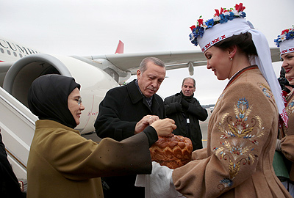 | Реджеп Тайип Эрдоган прибыл в Беларусь  Рэджэп Таіп Эрдаган прыбыў у Беларусь
http://gate.belta.by/photoRG.nsf/ALL/215052,02/$File/215052-02.jpg?OpenElement

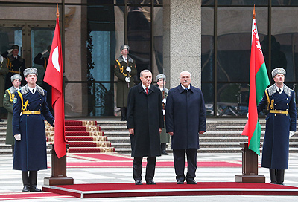 | Церемония официальной встречи Президента Турции Реджепа Тайипа Эрдогана во Дворце Независимости  Цырымонія афіцыйнай сустрэчы Прэзідэнта Турцыі Рэджэпа Таіпа Эрдагана ў Палацы Незалежнасці
http://gate.belta.by/photoRG.nsf/ALL/215054,03/$File/215054-03.jpg?OpenElement

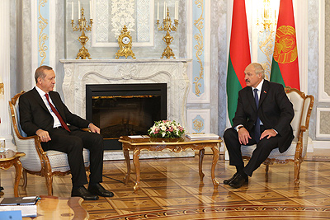 | Президент Беларуси Александр Лукашенко на переговорах с Президентом Турции Реджепом Тайипом Эрдоганом в узком составе  Прэзідэнт Беларусі Аляксандр Лукашэнка на перагаворах з Прэзідэнтам Турцыі Рэджэпам Таіпам Эрдаганам у вузкім складзе
http://gate.belta.by/photoRG.nsf/ALL/215055,07/$File/215055-07.jpg?OpenElement

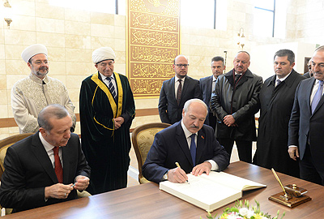 | Александр Лукашенко и Реджеп Тайип Эрдоган на церемонии открытия Соборной мечети в Минске
http://gate.belta.by/photoRG.nsf/ALL/215056,21/$File/215056-21.jpg?OpenElement

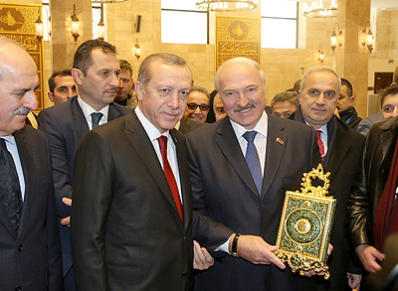 | Аляксандр Лукашэнка і Рэджэп Таіп Эрдаган на цырымоніі адкрыцця Саборнай мячэці ў Мінску
http://gate.belta.by/photoRG.nsf/ALL/215056,12/$File/215056-12.jpg?OpenElement

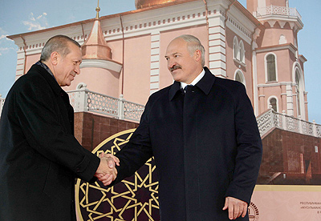 | На церемонии открытия Соборной мечети в Минске  На цырымоніі адкрыцця Саборнай мячэці ў Мінску
http://gate.belta.by/photoRG.nsf/ALL/215056,19/$File/215056-19.jpg?OpenElement

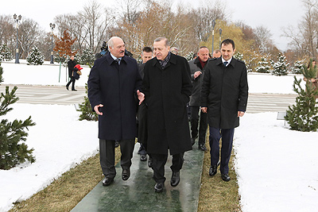 | Александр Лукашенко и Реджеп Тайип Эрдоган во время церемонии посадки дерева  Аляксандр Лукашэнка і Рэджэп Таіп Эрдаган у час цырымоніі пасадкі дрэва
http://gate.belta.by/photoRG.nsf/ALL/215060,02/$File/215060-02.jpg?OpenElement

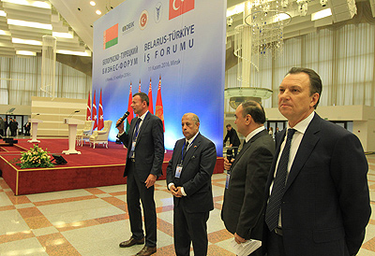 | На белорусско-турецком бизнес-форуме в Минске  На беларуска-турэцкім бізнес-форуме ў Мінску
http://gate.belta.by/photoRG.nsf/ALL/215061,03/$File/215061-03.JPG?OpenElement

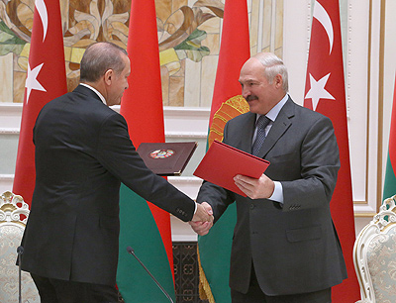 | Президенты Беларуси и Турции Александр Лукашенко и Реджеп Тайип Эрдоган приняли совместное коммюнике  Прэзідэнты Беларусі і Турцыі Аляксандр Лукашэнка і Рэджэп Таіп Эрдаган прынялі сумеснае камюніке
http://gate.belta.by/photoRG.nsf/ALL/215064,02/$File/215064-02.jpg?OpenElement

Все полноразмерные фотографии можно скачать по ссылке:
http://gate.belta.by/photorg.nsf/$$ViewTemplate%20for%20lkDocs?ReadForm

Мнения
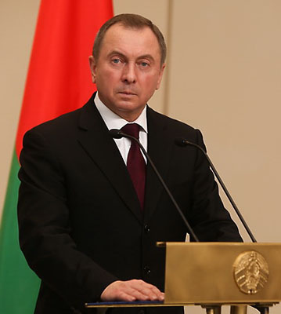

Владимир Макей, министр иностранных дел:
"Мы считаем, что уровень наших отношений с Турцией должен быть намного более высоким. Мы должны выйти на уровень промышленно-кооперационного сотрудничества, когда реализуются совместные взаимовыгодные проекты в той или иной стране, создаются совместные предприятия по производству техники или продукции, которая необходима в каждой отдельно взятой стране. Поэтому мы уделяем огромное внимание вопросу промышленно-кооперационного сотрудничества. Это более высокий уровень сотрудничества по сравнению с простой торговлей".

"В силу того, что мы занимаем схожие позиции на международной арене, в силу того, что позиции стран по вопросам внутриполитического развития во многом схожи, двустороннее сотрудничество между Беларусью и Турцией развивается очень активно. Мы подходим к этому визиту с серьезным багажом в том, что касается взаимодействия в политической сфере, в том, что касается развития политических контактов. Думаю, что именно установление в свое время доверительных, теплых, дружественных контактов между руководителями наших государств привело к тому, что мы сегодня практически выходим на новый этап двустороннего сотрудничества".

Уладзімір Макей, міністр замежных спраў:
"Мы лічым, што ўзровень нашых адносін з Турцыяй павінен быць намнога больш высокім. Мы павінны выйсці на ўзровень прамыслова-кааперацыйнага супрацоўніцтва, калі рэалізуюцца сумесныя ўзаемавыгадныя праекты ў той ці іншай краіне, ствараюцца сумесныя прадпрыемствы па вытворчасці тэхнікі або прадукцыі, якая неабходна ў кожнай асобна ўзятай краіне. Таму мы ўдзяляем вялікую ўвагу пытанню прамыслова-кааперацыйнага супрацоўніцтва. Гэта больш высокі ўзровень супрацоўніцтва ў параўнанні з простым гандлем".

"З прычыны таго, што мы займаем падобныя пазіцыі на міжнароднай арэне, з прычыны таго, што пазіцыі краін па пытаннях унутрыпалітычнага развіцця шмат у чым падобныя, двухбаковае супрацоўніцтва паміж Беларуссю і Турцыяй развіваецца вельмі актыўна. Мы падыходзім да гэтага візіту з сур'ёзным багажом у тым, што датычыцца ўзаемадзеяння ў палітычнай сферы, у тым, што датычыцца развіцця палітычных кантактаў. Думаю, што менавіта ўстанаўленне ў свой час даверных, цёплых, дружалюбных кантактаў паміж кіраўнікамі нашых дзяржаў прывяло да таго, што мы сёння практычна выходзім на новы этап двухбаковага супрацоўніцтва".

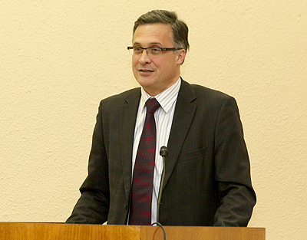

Андрей Савиных, Чрезвычайный и Полномочный Посол РБ в Турецкой Республике:
"Турция без всякого преувеличения имеет ключевое значение в Ближневосточном регионе, и эта страна с полной уверенностью может претендовать на статус стратегического партнера Беларуси. Турция не только является одной из крупнейших стран в Европейском регионе, мостом между Европой и Ближним Востоком и Азией, но это еще и динамично развивающаяся экономика, которая в настоящее время формирует свой технологический и научный потенциал. В этой связи Беларусь и Турция в очень многих аспектах и секторах гармонично дополняют друг друга.

Для нас Турция также имеет значение как оптимальный и наиболее эффективный выход в очень многие страны Ближнего Востока и Северной Африки. Поэтому переоценить значение белорусско-турецкого сотрудничества весьма сложно. Наоборот, можно сказать, что многие еще его потенциал недооценивают.

Мы для Турции тоже очень интересны по той причине, что Беларусь является ближайшей страной - участницей Евразийского экономического союза, до которой можно удобно добраться наземным автомобильным транспортом. Для турецкой стороны мы обладаем уникальным набором конкурентных преимуществ, в том числе с точки зрения географического положения. Не только в плане нашего членства в ЕАЭС, но также и для их связей со странами Северной Европы и Балтии. Кроме того, Беларусь имеет серьезный научный потенциал, которого во многих отраслях у Турции пока еще нет. Научно-исследовательские институты НАН Беларуси уже работают с турецкими партнерами, но перспективы этого взаимодействия существенно шире".

Андрэй Савіных, Надзвычайны і Паўнамоцны Пасол Рэспублікі Беларусь у Турэцкай Рэспубліцы:
"Турцыя без усялякага перабольшання мае ключавое значэнне ў Блізкаўсходнім рэгіёне, і гэта краіна з поўнай упэўненасцю можа прэтэндаваць на статус стратэгічнага партнёра Беларусі. Турцыя не толькі з'яўляецца адной з буйнейшых краін у Еўрапейскім рэгіёне, мостам паміж Еўропай і Блізкім Усходам і Азіяй, але гэта яшчэ і эканоміка, якая дынамічна развіваецца і цяпер фарміруе свой тэхналагічны і навуковы патэнцыял. У сувязі з гэтым Беларусь і Турцыя ў вельмі многіх аспектах і сектарах гарманічна дапаўняюць адна адну.

Для нас Турцыя таксама мае значэнне як аптымальны і найбольш эфектыўны выхад у вельмі многія краіны Блізкага Усходу і Паўночнай Афрыкі. Таму пераацаніць значэнне беларуска-турэцкага супрацоўніцтва вельмі складана. Наадварот, можна сказаць, што многія яшчэ яго патэнцыял недаацэньваюць.

Мы для Турцыі таксама вельмі цікавыя па той прычыне, што Беларусь з'яўляецца бліжэйшай краінай - удзельніцай Еўразійскага эканамічнага саюза, да якой можна зручна дабрацца наземным аўтамабільным транспартам. Для турэцкага боку мы валодаем унікальным наборам канкурэнтных пераваг, у тым ліку з пункту гледжання геаграфічнага становішча. Не толькі ў плане нашага членства ў ЕАЭС, але таксама і для іх сувязей з краінамі Паўночнай Еўропы і Балтыі. Акрамя таго, Беларусь мае сур'ёзны навуковы патэнцыял, якога ў многіх галінах Турцыі пакуль яшчэ няма. Навукова-даследчыя інстытуты НАН Беларусі працуюць ужо з турэцкімі партнёрамі, але перспектывы гэтага ўзаемадзеяння істотна шырэйшыя".

Инфографика
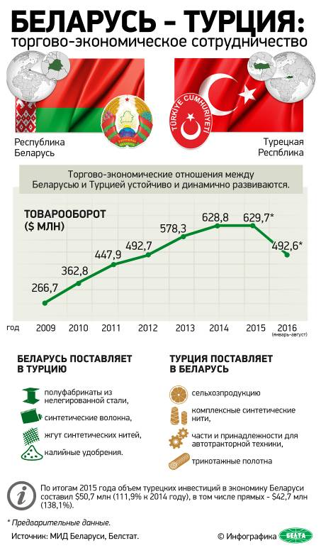

http://gate.belta.by/photoRG.nsf/ALL/215034,01/$File/215034-01.jpg?OpenElement

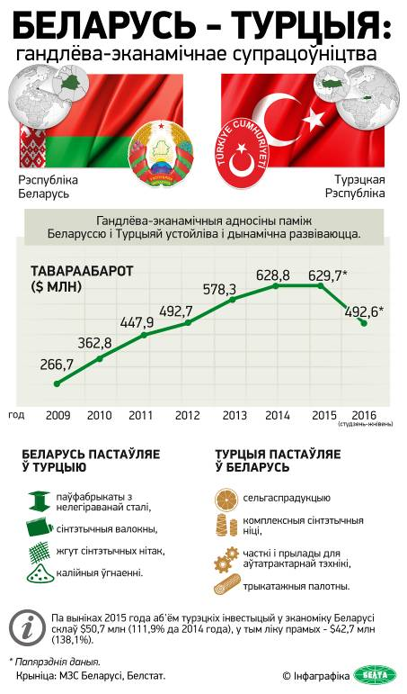

http://gate.belta.by/photoRG.nsf/ALL/215034,02/$File/215034-02.jpg?OpenElement

